ТЕМА 2. МЕТОДОЛОГІЯ НАУКОВИХ ДОСЛІДЖЕНЬ ЕКОНОМІЧНИХ СИСТЕМ, ЯВИЩ І ПРОЦЕСІВ

Міні-лексикон: наукове дослідження, методологія, метод наукового дослідження, наукове дослідження, методи теоретичного дослідження, методи емпіричного дослідження
Мета лекції: ознайомити з сутністю методології наукового дослідження економічних явищ і процесів.
2.1. Поняття наукового дослідження.
2.2. Об’єкт та предмет наукового дослідження
2.3. Сутність методології наукового дослідження
2.4. Цільові характеристики методу наукового дослідження
2.5. Системний підхід у наукових дослідженнях
2.6. Вибір методів дослідження

1. Поняття наукового дослідження.
Наукове дослідження - це процес пізнання з конкретно визначеними об'єктом, метою, методикою, який націлений на отримання конкретного результату, - виробництва нових знань, які розкривають нові явища у суспільстві та природі, для використання їх у практичній діяльності людей.
Наукові дослідження класифікуються за наступними ознаками:
- за джерелами фінансування: держбюджетні, госпрозрахункові;
- за сферою використання: фундаментальні, прикладні;
- за видами дослідження: пошукові, науково-дослідні, науково-виробничі;
- за тривалістю: довгострокові, короткострокові;
- за складом досліджуваних якостей об’єкта: комплексні, диференційовані;
- за методами дослідження: теоретичні, теоретико-експериментальні, експериментальні;
- за місцем проведення: лабораторні, виробничі;
- за ступенем важливості для економіки: на замовлення центральних органів виконавчої влади, органів місцевого самоврядування, інших юридичних осіб;
- за планом або ініціативою ВЗО чи кафедри.

2. Об’єкт та предмет наукового дослідження
У науковому дослідженні важливе значення відіграють об’єкт та предмет наукового дослідження.
Об'єктом наукового дослідження є визначена частина дійсності - об'єктивний процес або явище з метою пізнання його сутності, закономірностей розвитку і можливостей подальшого використання в практичній діяльності.
Предметом наукового дослідження є соціально-економічні закономірності функціонування та розвитку об'єкта, різноманітні його якості, властивості тощо. Предмет дослідження відображає те, «що» саме досліджується. Предмет дослідження передбачає певну ступінь абстрагування від реалій досліджуваного об'єкта.
Типові визначення об'єкта (О) та предмета (П) наукового дослідження:
- 1. (О) кругообіг оборотного капіталу підприємств;
- (П) фінансові відносини, що виникають при формуванні, розміщенні та використанні оборотного капіталу промислових підприємств;
- 2. (О) витрати у корпораціях;
- (П) теоретико-методичні та прикладні засади управління витратами у машинобудівних корпораціях;
- 3. (О) процес фінансового планування на підприємствах туристичної індустрії;
- (П) методологічне, методичне й організаційне забезпечення фінансового планування діяльності туристичних підприємств;
- 4. (О) процес розвиту малого бізнесу у сфері туризму;
- (П) теоретичні та методичні засади розвитку і регулювання малого бізнесу;
- 5. (О) процес формування ринку молока і молочних продуктів;
- (П) механізми та інструменти стимулювання розвитку ринку молока і молочних продуктів, які сприяють формуванню ефективного конкурентного середовища;
- 6. (О) операційна діяльність, її витрати та відображення в обліку і контролі;
- (П) організація і методологія обліку та контролю витрат операційної діяльності підприємства туристичної індустрії.

3. Сутність методології наукового дослідження
Методологія – це:
- сукупність засобів, методів, прийомів, які застосовують у певній науці;
- галузь знань, яка вивчає засоби, принципи організації пізнавальної і практично-перетворюючої діяльності людини.
Головна мета методології науки - вивчення і аналіз методів, засобів, прийомів, за допомогою яких отримують нові знання в науці як на емпіричному, так і теоретичному рівнях пізнання.
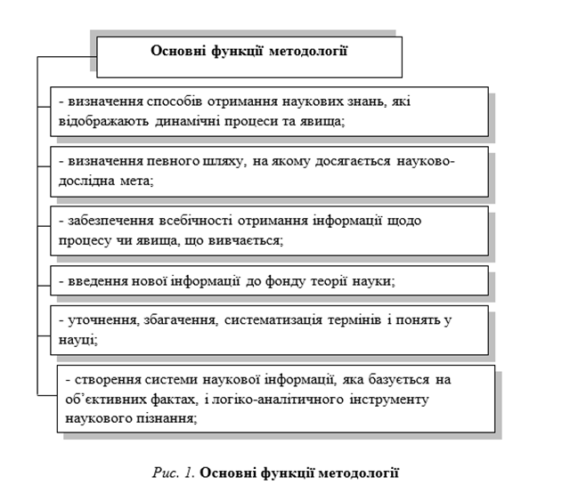
Методологія наукового дослідження розглядає найбільш суттєві особливості і ознаки методів дослідження, розкриває їх за спільністю і глибиною аналізу.
Найбільш важливим для методології науки є:
· визначення проблеми
· ідентифікація предмета дослідження
· побудова наукової теорії
· перевірка істинності результатів.
Види методології
· Методологія практичної діяльності (праксеометодологія) - це принципи практики, теорії матеріальної цілеспрямованої діяльності людей, методи і конкретні прийоми її здійснення.
· Методологія пізнавальної діяльності (гносеометодологія) - це принципи пізнання, теорії, методи пізнання, що можна використовувати для отримання знання як методу, та складає методологію пізнання.
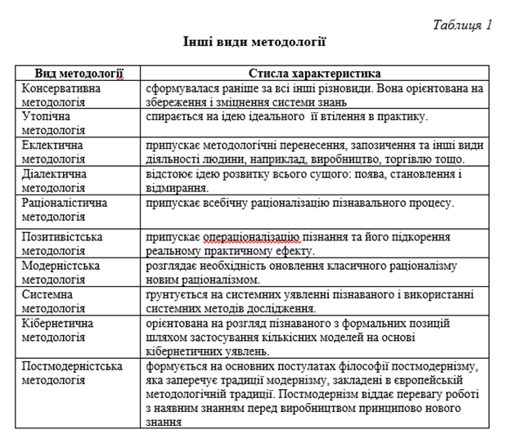

4. Цільові характеристики методу наукового дослідження
Метод наукового дослідження з позиції структурного функціоналізму - це сукупність систематизованих пізнавальних операцій, які визначаються предметом і метою наукового дослідження та складається трьох фаз:
- фази дослідження, протягом якої виявляються нові об'єктивні процеси або нові аспекти відомих процесів;
- фази доказу — встановлення раціонального факту залучених результатів і експериментального їх підтвердження;
- фази пояснення, якщо результати перетворюються на матеріал нових досліджень.
Метод наукового дослідження з позиції теорії діяльності є сукупністю пізнавальних процедур.
У теоретичному значенні метод спирається на систему принципів наукового пізнання, віддає перевагу певним пізнавальним цінностям (наприклад, спостереження — об'єктивності, а вимірювання — точності).
Характеристика методу дослідження
Метод є системою дій з досягнення поставлених цілей, що склалась у процесі багаторазових її застосувань.
Метод можна розглядати як сукупність принципів, процедур і конкретних методик. Принципи здійснюють регуляцію, додають методу специфіки, пов'язують його з парадигмами.
Процедури визначають основу змісту, а методики виступають як окремі деталізуючи складові, - операції — елементарні дії. Сукупність процедур методу, підпорядкованих виконанню певного завдання, називають методикою.
Методика в цьому випадку — це сам метод (його складова частина), що деталізується до рівня операцій. Наприклад, методика експериментального вимірювання становить певну частину методу соціологічного експерименту «до — після».
Характеристика методу наукового дослідження
Метод наукового дослідження — це система розумових і (або) практичних операцій (процедур), які націлені на розв'язання певних пізнавальних завдань з урахуванням певної пізнавальної мети.
Функція методу - отримання нової інформації про навколишню дійсність, заглиблення в сутність явищ і процесів, розкриття законів і закономірності розвитку, формування і функціонування об'єктів, які досліджуються.
Обов'язкові характерні риси наукового методу
- ясність - загальнозрозумілість методу. Цією рисою один метод відрізняється від іншого;
- націленість - підпорядкованість методу досягненню певної мети, розв'язанню певних конкретних завдань;
- детермінованість — сувора послідовність використання методу (максимальна його алгоритмізація);
- результативність — здатність методу забезпечувати досягнення певної мети;
- надійність — здатність методу з великою ймовірністю забезпечувати отримання бажаного результату;
- економічність — здатність методу добиватися певних результатів із найменшими витратами засобів і часу.
- відповідність методу об'єктові дослідження і рівню пізнання.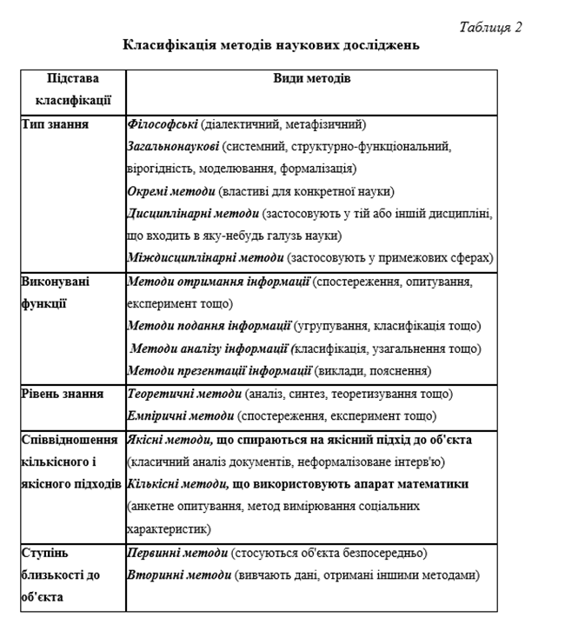
Методи економічного дослідження
Економічні явища - це одна із форм прояву дій людей, що постійно повторюються в процесі виробництва, обміну і розподілу матеріальних благ.
Економічний процес - це закономірна, послідовна зміна явищ від простого до складного, характерною рисою якої є відмирання старого і виникнення нового явища. Кожне явище і процес містять сукупність глибинних явищ, відносин, закономірностей і законів, які визначають тенденцію їх розвитку.
Пізнання економічних явищ і процесів - складний елемент відображення суті законів і закономірностей їх розвитку, яке включає і використовує отримані знання в практичній діяльності.

5. Системний підхід у наукових дослідженнях
Зміст економічного дослідження
1) вибір теми,
2) формування цілей дослідження, гіпотези,
3) складання програми,
4) нагромадження фактів, приведення їх у певний порядок,
5) проведення теоретичних узагальнень,
6) перевірка теоретичних висновків,
7) розробка заходів з використання їх на практиці.
Основні принципи діалектики
- вивчення явищ і процесів не ізольовано один від одного, а в їх взаємному зв'язку (принцип системного підходу);
- вивчення явищ і процесів не в статичному стані, а в історичному розвитку (принцип історизму);
- розгляд розвитку як переходу кількісних змін в якісні, як єдність протилежностей.
Додержання цих принципів забезпечує розкриття загальних законів розвитку.
Економічні науки для пізнання суті явищ і процесів також використовують і специфічні методи дослідження: історичний, статистико-економічний, монографічний, експериментальний, розрахунково-конструктивний, балансовий, абстрактно-логічний і економіко-математичний. Сукупність їх складає зміст методики економічних досліджень.
Додержання цих принципів забезпечує розкриття загальних законів розвитку.
Зміст системного пізнання
· розгляд об'єкта діяльності (теоретичної і практичної) як системи, тобто як обмеженої множини взаємодіючих елементів;
· визначення складу, структури та організації елементів і частин системи, виявлення головних зв'язків між ними;
· виявлення зовнішніх зв'язків системи, виділення головних;
· визначення функції системи та її ролі серед інших систем;
· аналіз діалектики структури і функції системи;
· виявлення на цій основі закономірностей і тенденцій розвитку системи;
· виявлення різних класів систем, дослідження їх специфіки.

6. Вибір методів дослідження
Вибір методів наукового дослідження залежить від характеру матеріалу, умов і мети дослідження.
Методи теоретичного пізнання
Формалізація - віддзеркалення явища або предмета у знаковій формі будь-якої штучної мови (наприклад, логіки, математики, хімії) та вивчення цього явища чи предмета шляхом операцій з відповідними знаками.
Аксіоматичний метод – це спосіб дослідження, у межах якого спочатку задається набір початкових тверджень, які не вимагають доказів (аксіоми, постулати), а потім за певними схемами виведення складаються тези.
Гіпотетичний метод - спосіб дослідження за допомогою наукової гіпотези, - припущення про причину, що зумовлює певний наслідок, чи про існування певного явища або предмета.
Сходження від абстрактного до конкретного являє собою загальну форму руху наукового пізнання, закон відображення дійсності в мисленні. Таке сходження відбувається у два етапи:
1 етап пізнання
відбувається перехід від конкретного в дійсності до його абстрактних визначень. Єдиний об'єкт розчленовується, описується за допомогою понять і суджень, за наслідками чого формуються сукупність зафіксованих мисленням абстракцій, односторонніх визначень.
2 етап пізнання
сходження від абстрактного до конкретного. Сутність його полягає в русі думки від абстрактних визначень об'єкта до конкретного у пізнанні. На цьому етапі ніби відновлюється вихідна цілісність об'єкта, він відтворюється у своїй багатогранності, але вже в мисленні.
Загальнологічні методи дослідження
Аналіз – реальний або уявний розподіл об’єкта на складові частини. Різновидами аналізу є класифікація та періодизація.
Синтез - поєднання окремих сторін, частин об'єкта дослідження в єдине ціле.
Абстрагування – уявне відволікання від ряду властивостей і відношень досліджуваного явища з одночасним виділенням якостей, що цікавлять дослідника (у першу чергу суттєвих, загальних).
Аналогія - спосіб отримання знань про предмети та явища на основі їхньої подібності з іншими.
Моделювання – метод дослідження певних об’єктів шляхом відтворення їх характеристик на моделі, яка являє собою аналог того або іншого фрагменту дійсності.
Системний метод полягає у розгляді об'єкта дослідження як системи, що об'єднує певну множину взаємодіючих елементів в єдине ціле; взаємозв'язок системи і її складових підпорядковується діалектиці цілого і часткового, загального й окремого.
Емпіричні методи дослідження
Опис – фіксація спостереження або експерименту за допомогою систем позначення, що застосовується у науці.
Вимірювання – сукупність дій, виконуваних за допомогою засобів вимірювання з метою знаходження числового значення величини, що вимірюється, у прийнятих одиницях вимірювання.
Інші методи наукового дослідження
Історичний метод включає
· періодизацію явищ і процесів,
· аналіз внутрішньої структури і джерел розвитку, активної дії.
Статистико-економічний метод використовують при вивченні масових явищ і процесів суспільного життя. Для їх пізнання слід вивчати всю сукупність фактів, які формують явище або процес. Цей метод включає:
- спостереження, економічні групування з використанням узагальнених і аналітичних показників (відносних величин, середніх, показники варіації тощо);
- статистико-економічний аналіз зв'язків між показниками з використанням графіків, паралельних рядів, індексів, кореляційного аналізу тощо;
- теоретичних узагальнень.
Монографічний метод використовують при вивченні окремих типових суспільних явищ і досвіду передових вітчизняних та зарубіжних підприємств.
Експериментальний метод включає:
- організацію наукового експерименту відповідно до поставленої мети;
- кількісний і якісний облік його результатів;
- статистичну й математичну обробку отриманих матеріалів;
- теоретичне обґрунтування і їх додаткову перевірку;
- розробку заходів для впровадження у виробництво отриманих результатів.
Розрахунково-конструктивний метод застосовується для визначення перспектив розвитку галузі, підприємства та складається з:
- вивчення об'єктивної реальності нових даних науки і практики з виявленням встановлених закономірностей;
- складання найбільш доцільних варіантів вирішення поставленого завдання з урахуванням досліджень науки і практики;
- технічної, технологічної і економічної оцінки результатів вирішення даної проблеми, розробка заходів з освоєння проекту.
Балансовий метод використовується при аналізі для виявлення взаємозв'язків між економічними показниками.
Елементи методу:
- встановлення існуючих взаємозв'язків між явищами;
- визначення основної ланки в розвитку явищ;
- розробка науково обґрунтованих нормативів з урахуванням досягнень науки і розробка балансів на основі вимог економічних законів.
Абстрактно-логічний метод використовується для цілеспрямованого, планового та систематичного вивчення явищ, логічного розподілу на складові на основі абстракції і виділення основної категорії (поняття), в якій є всі важливі ознаки явища, яке вивчається; формування існуючих ознак основної економічної категорії; логічне об'єднання складових явища і встановлення закономірностей його розвитку.
Елементи методу:
- спостереження за доцільністю діяльності людей, спрямованої на перетворення природи суспільства;
- наукова абстракція з використанням прийомів аналізу, аналогії, індукції і дедукції;
- теоретичні висновки з певних понять, категорій і законів, що відображають розвиток процесу.

